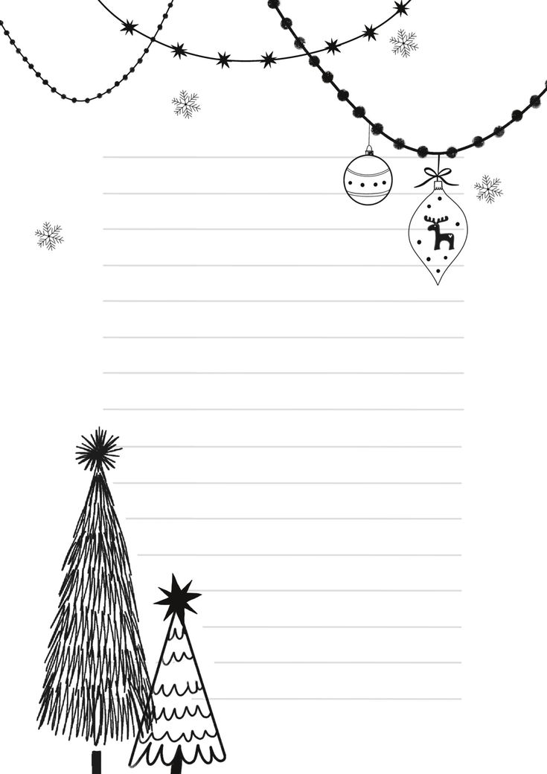

**საშობაო წერილი ჩემს მეგობარს**